暨南大学本科实验报告专用纸
课程名称 高级语言程序设计实验 成绩评定
实验项目名称 第十二次实验 指导教师 张鑫源
实验项目编号 125 实验项目类型C语言 实验地点 家
学生姓名 胡靖 学号 2019053753
学院 智能科学与工程学院 系 专业 信息安全
实验时间2020年5月 27 日 上 午～5月27日 上午 温度 ℃
湿度
- 实验目的
实验十二：指针的使用
- 实验内容和要求
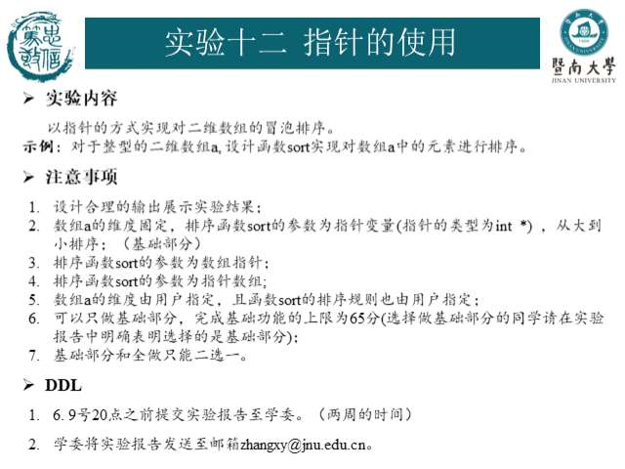
- 主要仪器设备
仪器：计算机
实验环境：visual studio
- 源程序
头文件head.h
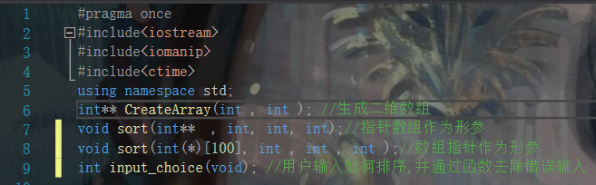
函数文件function.cpp
用户输入维度，利用时间种子动态生成二维数组
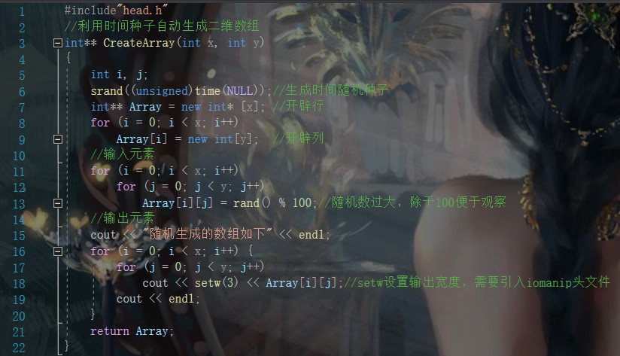
指针数组作为形参，对指针数组进行排序
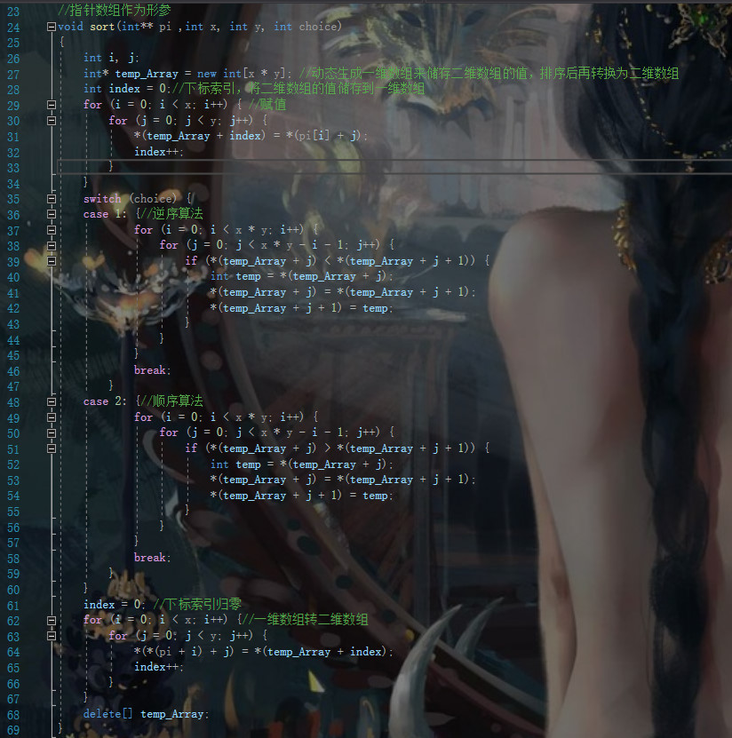
数组指针作为形参，对数组指针进行排序
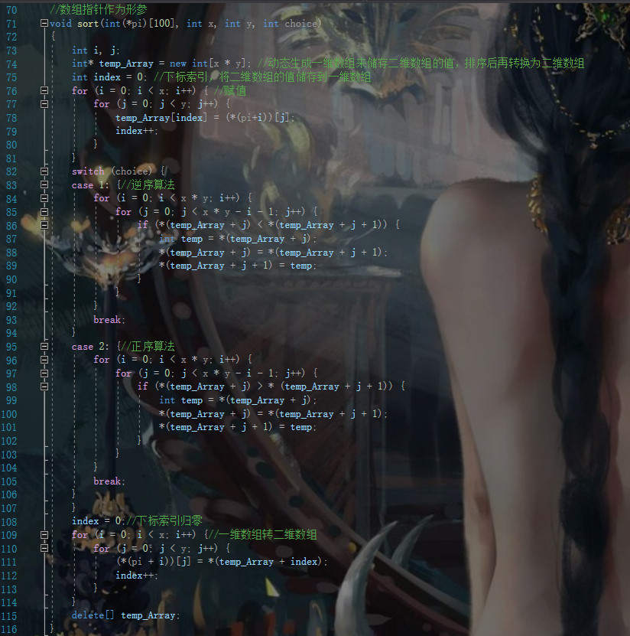
用户输入排序的选择，同时处理不正确输入，不为数字就要求重新输入
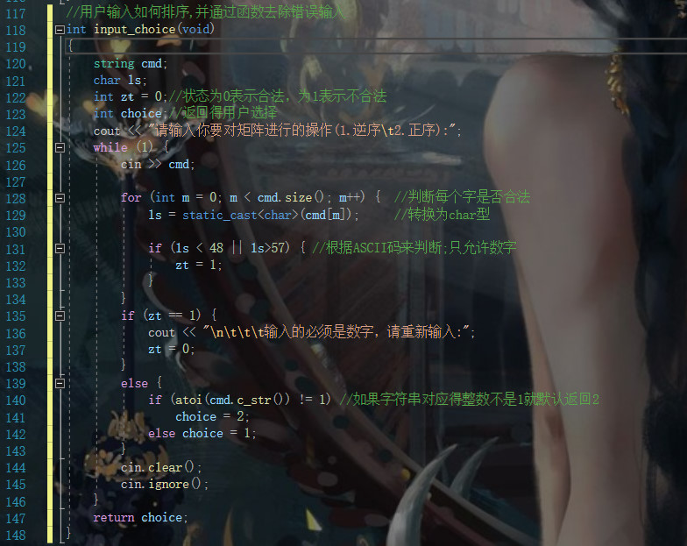
主函数文件main.cpp
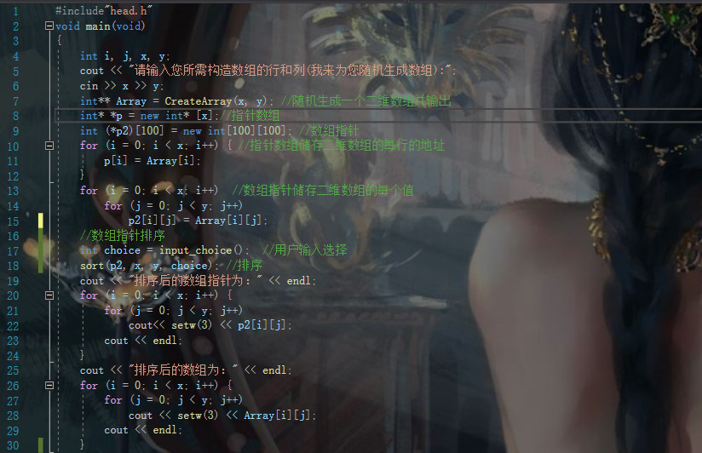
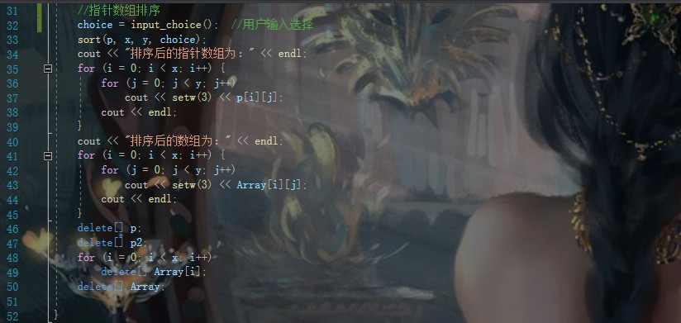
- 实验步骤与调试
主要是写出对源程序的语法错误以及逻辑错误的进行发现、修正以及调试的步骤。
- 此实验针对数组指针和指针数组进行展开，排序采取冒泡排序的方法，开始利用寻常的冒泡排序对数组进行排序，得到的结果只是每行的排序，后来想到可以先将二维数组中的每一个元素储存在一维数组中，对一维数组排序后再给二维数组赋值，这样得到的就是排序后的二维数组
- 在进行指针数组和数组指针作为形参构造sort函数时想到了函数重载，但由于数组指针和指针数组的不熟悉，造成函数的无法实现，最终得以实现。
- 在完成程序后想进一步完善用户的输入函数，即可以判断用户输入的是否符合要求，这里使用字符串接收用户的输入，用size函数计算字符串的长度，并通过static_cast储存在char型变量中，判断用户得输入是否全部为数字，满足要求就判断是否为1，不为1就默认为2，让程序进行正序操作，否则逆序；不满足要求就让用户重新输入。
- 最后将动态赋值的二维数组，数组指针，指针数组等释放。
- 实验结果与分析
写出最终逻辑正确的程序在各种实验数据下的实验结果以及进行简单的结果分析。
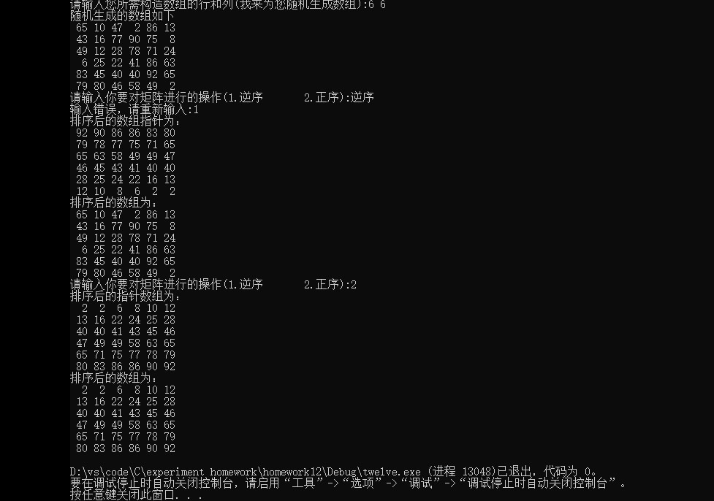
- 从实验结果可以看出数组指针并不影响原数组的值，因为在定义数组指针的时候将原数组中的值全部赋给了数组指针，这里的数组指针就是一个新的数组，与原数组相互独立，虽然数组指针实质是指向数组的指针，但是我并未用其指向原数组，而是开辟的一个新的数组，所以得出上面的结果
- 指针数组就不尽相同，从上面的结果发现，原数组的值和指针数组的值一样发生了改变，因为指针数组的实质是数组，里面只是储存了原数组每行元素的首地址，地址对应的值变化，原数组的值肯定也会发生相应的改变。
暨南大学本科实验报告专用纸(附页)

